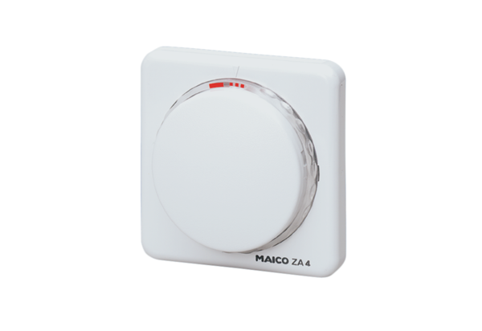Časový spínač ZA 4Obsah dodávky: 1 kusSortiment: A
Typové číslo: 0157.0426Výrobce: MAICO

